**Wenen**

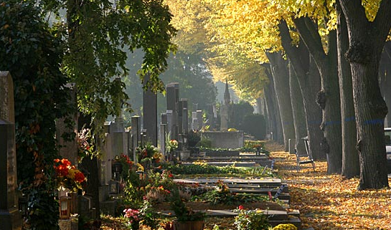

**Zentralfriedhof**

* Zentralfriedhof is het grootste en tevens belangrijkste kerkhof van Wenen.
* 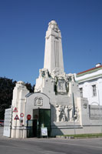Het trekt heel wat toeristen aan die aangetrokken worden door de monumentale architectuur en de vele beroemde muzikanten die hier begraven liggen, onder wie Beethoven, Schubert en Strauss.

**Het kerkhof Hoofdingang**

* Zentralfriedhof werd aangelegd in 1874 in een gebied ten zuiden van de binnenstad.
* Op het kerkhof bevinden zich tegenwoordig de graven van zo'n drie miljoen Oostenrijkers.
* De omvang van het kerkhof is enorm, met een totale oppervlakte van zo'n 2,4 vierkante kilometer.
* Het is verdeeld in een aantal kleine genummerde segmenten (Gruppe genoemd), wat het makkelijker maakt om een specifiek graf terug te vinden.
* Het kerkhof is zo groot dat er zelfs wegwijzers staan verspreid over het terrein die de afstand weergeven tot de dichtsbijzijnde van de 11 toegangspoorten.
* De hoofdingang aan Simmeringer Hauptstrasse wordt geflankeerd door grote witte zuilen versierd met standbeelden en reliëfs, een Jugendstil ontwerp van de architect Max Hegele, die ook verantwoordelijk was voor het ontwerp van de centraal gelegen kerk.  
  Zentralfriedhof is onderverdeeld in een aantal kleinere kerkhoven.
* Het middelste gedeelte, vlak bij de imposante kerk, is waar je de meest beroemde inwoners van Wenen terug kan vinden, ondermeer presidenten, architecten en muzikanten.
* Andere delen bevatten Russisch orthodoxe graven, Napoleontische graven, graven van Sovjetsoldaten en er zijn ook twee kerkhoven voor Joden en een voor protestanten.

**Dr. Karl Lueger-Gedächtniskirche**

* 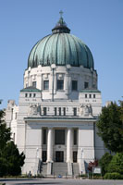De blikvanger van het hele kerkhof is de Dr. Karl Lueger Gedächtnis kirche (Dr. Karl Lueger Herdenkingskerk) die ook gekend is als de Friedhofskirche.
* De koepelkerk werd tussen 1908 en 1911 gebouwd naar een ontwerp van Max Hegele, een leerling van de beroemde Jugendstil architect Otto Wagner.
* De kerk is genoemd naar een van de meest populaire burgemeesters van Wenen, Karl Lueger, die in de kerk begraven ligt.
* Meerdere kunstenaars werkten samen aan de versiering van de kerk.
* Vermeldenswaardig zijn de muurschilderingen en de fel blauw geschilderde koepel.
* 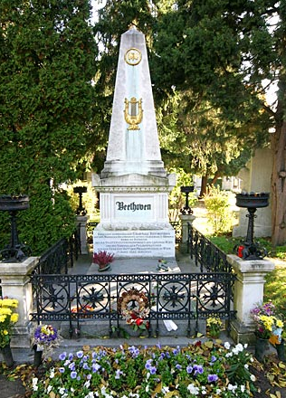De Karl Lueger kerk is het grootste gebouw op het kerkhof, maar er zijn nog een aantal interessante bouwwerken en monumenten zoals de halfronde galerijen die versierd zijn met indrukwekkende reliëfs, de Russische Orthodoxe kapel en een groot monument dat werd opgericht ter ere van de slachtoffers van de Eerste Wereldoorlog.

**Eregraven**

* De beroemdste inwoners van Wenen worden begraven in een gebied tussen de hoofdingang en de Karl Lueger Kerk in de zogenaamde Ehrengräber of eregraven.
* Aan een rond plein net voor de kerk ligt de Präsidentengruft, waar presidenten van de Oostenrijkse republiek begraven liggen. Architecten zoals Adolf Loos (die het Looshaus aan Michaelerplatz ontwierp) en Theophil von Hansen (bekend vanwege zijn gebouwen aan de Ringstrasse met onder meer het Parlementsgebouw) liggen samen met andere architecten en kunstenaars begraven in groep 14A.
* De meest bezochte graven in Zentralf riedhof zijn deze van de beroemde Weense componisten.
* Beethoven, Schubert, Strauss Sr., Strauss Jr. en Brahms liggen allemaal begraven in groep 32A, links van de hoofdstraat die naar de Karl Lueger 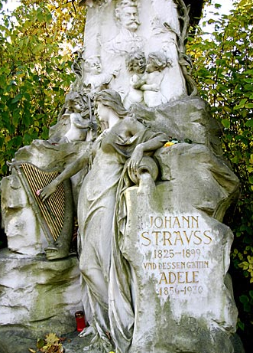Herdenkingskerk leidt.
* In het centrum van de graven van de componisten staat een herdenkingsmonument van Mozart, die echter niet hier, maar op het St. Marxer Friedhof begraven ligt.
* Meer recent overleden muzikanten liggen ook begraven op Zentralfriedhof, de meest bekende daarvan is Falco (gekend van 'Rock me Amadeus'), die hier begraven werd in groep 40.